Lunes
24
de julio

Quinto de Primaria
Geografía

Acciones para prevenir y mitigar un desastre

Aprendizaje esperado: reconoce desastres ocurridos recientemente en los continentes y acciones a seguir antes, durante y después de un desastre.

Énfasis: reconoce acciones a seguir antes, durante y después de un desastre y la importancia de la organización ciudadana.

¿Qué vamos a aprender?

Reconocerás acciones a seguir antes, durante y después de un desastre y la importancia de la organización ciudadana.

¿Qué hacemos?

El conocimiento geográfico en conjunto con la tecnología y otras ciencias auxiliares, han sido indispensables en la labor de prevención de desastres, se han hecho grandes aportes, por ejemplo, aquí en México, el Sistema de Alerta Temprana para Ciclones Tropicales o el Sistema de Alerta Sísmica Mexicano.

Recuerda que, a los sismos, al igual que a otros fenómenos naturales como huracanes, tornados o tormentas, entre otros, no hay que tenerles miedo, más bien, hay que tener precaución. Porque los fenómenos naturales no se pueden evitar, pero los desastres sí, no es regla que cuando acontece un fenómeno, ya sea natural o social, este vaya a terminar siendo un desastre.

Hay muchas acciones que podemos implementar antes, durante y después de estos eventos, para que no se generen grandes afectaciones.

¿Qué te han enseñado en la escuela cuando hacemos simulacros ante la posible llegada de un fenómeno que pueda constituir un riesgo para la población?

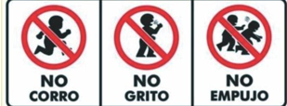

Esta es una medida que debemos implementar, cuando ocurra uno de estos eventos, con el fin de no causar alarma innecesaria o algún accidente a nosotros mismos y a los que nos rodean, y así como esta medida, hay muchas que podemos poner en práctica en cualquier lugar donde nos encontremos.

Como ya sabes, un desastre es un evento destructivo donde puede haber pérdidas humanas, daños materiales y ambientales, originados por agentes naturales o humanos. Sus efectos dependen de qué tan preparada esté la población o comunidad para anticiparse, hacer frente, resistir y recuperarse de los efectos de un peligro o amenaza, además, vimos en la clase pasada, que la vulnerabilidad se presenta por diversos factores, uno de ellos, la falta de una cultura de prevención.

La cultura de la prevención es el conjunto de acciones, estrategias y programas que se diseñan y aplican para estar preparados ante los posibles desastres.

No podemos evitar que sucedan los fenómenos naturales y antrópicos, lo que sí podemos hacer es prepararnos para tener una buena capacidad de respuesta ante la ocurrencia de un fenómeno de gran magnitud e intensidad.

¿Quiénes creen que deban desarrollar esta cultura de prevención? ¿Quiénes deben estar involucrados y de qué forma?

Es responsabilidad de todos, es muy importante el trabajo conjunto para la prevención y mitigación de desastres, es una tarea que debe involucrar a todos los sectores, entre ellos, al sector educativo, la labor de difusión y aprendizaje en las escuelas es primordial.

En este asunto de la prevención de desastres, ¿En qué participa el gobierno y los organismos nacionales e internacionales?

El gobierno es el encargado de establecer las “políticas públicas nacionales” en materia de desastres. Ellos establecen las normas y protocolos que hay que seguir para prevenir y mitigar riesgos de desastres, su deber es informar, proteger y apoyar a la población y es, a través de organismos nacionales específicamente creados para este tipo de problemas, que se atienden estas necesidades, por ejemplo, en México uno de estos organismos es el Centro Nacional de Prevención de Desastres, o CENAPRED.

El CENAPRED, es el organismo encargado de apoyar técnicamente las labores de protección civil de nuestro país, ellos realizan labores de investigación, capacitación, instrumentación y difusión en materia de desastres, entre ellas, acciones para reducir y mitigar sus efectos negativos y brindar a la población una mejor preparación para hacerles frente.

Algunos organismos internacionales nos apoyan para desarrollar una cultura de la prevención, proporcionan a los países de los diferentes continentes, recursos para atender algún desastre y apoyar en labores de reconstrucción.

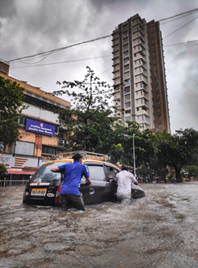

Hemos visto que, en algunos países, los impactos económicos de los desastres han sido enormes, situación muy difícil de afrontar para ellos.

Para algunos países, es importante la participación del ejército, las fuerzas de seguridad y organismos de protección civil para llevar a cabo sus estrategias de reducción de desastres. Cada país elabora sus estrategias específicas de acuerdo a su contexto geográfico, y crea sus propios organismos para hacer frente a estas contingencias.

Observa el siguiente esquema.

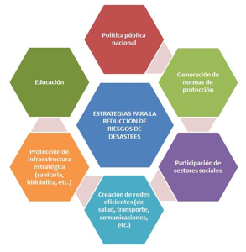

Se muestran las estrategias generales que siguen los países para evitar riesgos de desastre, como ya dijimos, primero se conforma una política nacional, y el encargado de hacerlo es el gobierno, después, se generan las normas de protección, encaminadas a disminuir la vulnerabilidad de la población, por ejemplo, las leyes que limitan la construcción de viviendas en lugares sísmicos o en lugares donde se lleva a cabo la recarga de los mantos acuíferos, esto con el fin de evitar su contaminación, o aquellas normas que prohíben los asentamientos humanos cerca de cauces de ríos, o las que señalan dónde establecer las industrias y bajo qué condiciones, o las que indican cómo debe ser el manejo de residuos biológicos, químicos o radiactivos.

Como parte de estas normas están el uso del cubrebocas en lugares públicos y guardar la sana distancia, aunque en nuestro país no hay leyes que establezcan su uso obligatorio, sí es una norma de salud que debemos respetar para protegernos y prevenir un desastre por causas sanitarias, sobre todo ahora, en el contexto de la COVID-19 usarlo forma parte de una cultura de la prevención, pero prosigamos con el siguiente aspecto, que es de gran importancia, pues se trata de la actuación de la sociedad de manera organizada, antes, durante y después de un evento que puede conformar un desastre.

Al respecto, te invito a ver la siguiente serie de videos que nos exponen acciones concretas y ordenadas, de acuerdo con los tipos de riesgo más recurrentes.

- CENAPRED Sismos. Obsérvalo del minuto 01:36 al 02:15
https://www.youtube.com/watch?v=3QWoKT-iBqg

- CENAPRED Ceniza Volcánica. Obsérvalo del segundo 00:32 al minuto 01:02 y del minuto 01:30 al 01:35
https://www.youtube.com/watch?v=al-PVbDrgzw&t=3s

- CENAPRED Laderas Inestables. Obsérvalo del segundo 00:32 al minuto 01:43
https://www.youtube.com/watch?v=b5kmDnavk74

- CENAPRED Incendios Forestales. Obsérvalo del segundo 00:28 al minuto 01:17
https://www.youtube.com/watch?v=YZOQXdHtcdY

- CENAPRED Inundaciones. Obsérvalo del segundo 00:45 al minuto 01:40
https://www.youtube.com/watch?v=Y8axdQaEPJM

- CENAPRED Ciclones Tropicales. Obsérvalo del segundo 00:57 al minuto 01:54
https://www.youtube.com/watch?v=APXHmFIzPDc

- CENAPRED Tormentas Eléctricas. Obsérvalo del minuto 01:18 al 01:50
https://www.youtube.com/watch?v=jPIutdvOmLA

- CENAPRED Combustibles. Obsérvalo del minuto 01:07 al 01:40
https://www.youtube.com/watch?v=AnLpctwn_9I

- Que hacer en caso de incendio. Obsérvalo del segundo 00:19 al 0:41 del minuto 01:02 al 01:31 y del minuto 01:44 al 02:33
https://www.youtube.com/watch?v=PCSOHx2rmxo

Todas estas acciones están pensadas para contribuir a reducir la vulnerabilidad de la población y a que podamos hacer frente a estos eventos de la mejor manera posible.
Como pudiste observar, en cada contexto, hay un fuerte vínculo entre sociedad y gobierno, donde la participación ciudadana es un aspecto de suma importancia, además, en la medida en que incorporemos estas acciones a nuestra vida cotidiana, y las hagamos un hábito, podremos prevenir desastres.

Continuemos con la explicación del esquema de estrategias generales para la reducción de riesgos de desastres. El cuarto aspecto que se debe contemplar es la creación de infraestructura, tecnología, servicios y redes de salud, de transporte y comunicaciones eficientes que permitan ser un soporte adecuado a la hora de enfrentar una contingencia.

En 2014 en países del occidente africano como Guinea, Liberia o Sierra Leona, la falta de servicios, tecnología e infraestructura médica adecuada, así como las malas condiciones socioeconómicas de la población, los llevó a vivir uno de los más grandes desastres sanitarios de la historia, debido al ébola, enfermedad que se transmite muy fácilmente y que generó una grave epidemia que provocó la muerte de más del 40% de las personas contagiadas.
Es muy importante contar con sistemas eficientes de salud, transporte, comunicaciones y tecnología, que permitan la atención oportuna. Y aquí, me gustaría resaltar dos cosas más, la primera, el papel de la tecnología para la prevención de desastres, un ejemplo de aplicación tecnológica que nos ayuda a enfrentar riesgos y desastres, son las alertas tempranas para la población ante el inminente desarrollo de un sismo, tsunami, tormenta, tornados y otros fenómenos.

El uso de imágenes de satélite, fotografías aéreas o por ejemplo, la creación de vacunas para atención de enfermedades, como por ejemplo ahora, con la COVID-19

Los mapas digitales que son usados para identificación de zonas de peligro y de riesgo, o de población en condición de vulnerabilidad, o para analizar la evolución de un fenómeno, o para la creación de sistemas de monitoreo, entre muchas otras posibles aplicaciones. Como las que implementaron diversos países para vigilar la evolución de la pandemia por COVID.

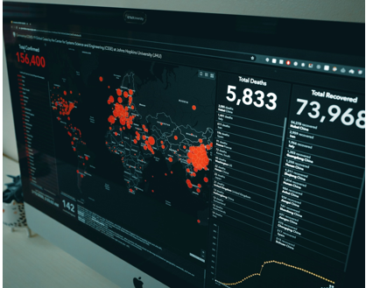

El papel de las redes de comunicaciones para la prevención de desastres, con el gran avance tecnológico que han tenido, se han convertido en herramientas imprescindibles para mantener estrecha comunicación entre gobierno y población, sobre todo, para labores de difusión o implementación de protocolos de seguridad antes, durante y después de alguno de estos eventos.

En cuanto al quinto punto de nuestro esquema de estrategias, este se refiere a la protección de infraestructura considerada como estratégica, como la sanitaria, hidráulica, energética e industrial. Implica el mantenimiento y monitoreo de instalaciones, ductos, cableado, entre otros, ya que, si no se efectúa, y sucede un desperfecto, se puede desencadenar un desastre.

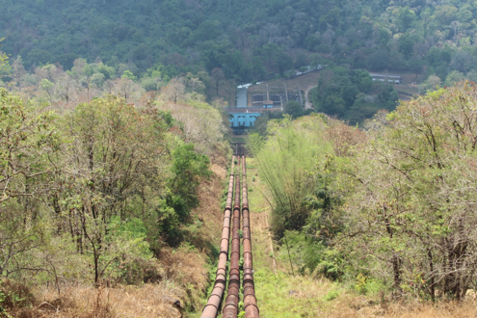
Por eso es importante atender este punto, para evitar desgracias y la última, pero no por eso menos importante, es la educación, ya que si los seres humanos no adquirimos conciencia y conocimientos que nos permitan desarrollar comportamientos y actitudes para hacer frente a los riesgos de desastre, no podremos prevenirlos.

Es importante que todas las personas aprendamos todo esto.

En México, hemos avanzado en materia de prevención de desastres. Lamentablemente hemos ido aprendiendo de los errores, como lo sucedido en el sismo de 1985 que evidenció una carencia de cultura de prevención por parte del gobierno y la población mexicana.

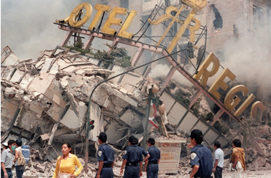

Vamos a mencionar las acciones que vimos en la clase para prevenir y mitigar los desastres, se vieron las estrategias como la educación, las políticas de gobierno, la generación de normas de protección, la creación de redes eficientes y la protección de infraestructura, para abarcar los diferentes ámbitos de una población, con el objetivo de reducir su vulnerabilidad y darle las herramientas para prevenir y reducir el impacto de los desastres.

El reto de hoy:

Te invito a descubrir qué tipo de riesgo de desastre predomina en tu comunidad y qué acciones, de las que vimos hoy, podrías poner en práctica para mejorar tu calidad de vida y la de los que te rodean.

¡Buen trabajo!

Gracias por tu esfuerzo.

* Este material es elaborado por la Secretaría de Educación Pública y actualizado por la Subsecretaría de Educación Básica, a través de la Estrategia Aprende en Casa.

Para saber más:
Lecturas
https://libros.conaliteg.gob.mx/20/P5GEA.htm

https://libros.conaliteg.gob.mx/20/P5AGA.htm

